河南工业大学访客系统预约与审批使用说明

一、河南工业大学访客系统
本文档仅对访客系统的访客预约和审批功能使用进行说明；以游客身份预约的，系统进行自动审批。

二、访客预约

（一）访客登录
访客登录入口提供二维码扫码方式进入。


访客预约入口
访客扫码后进入登录界面，登录采用手机号+验证码方式，访客输入本人手机号+验证码后即可进入访客页面。
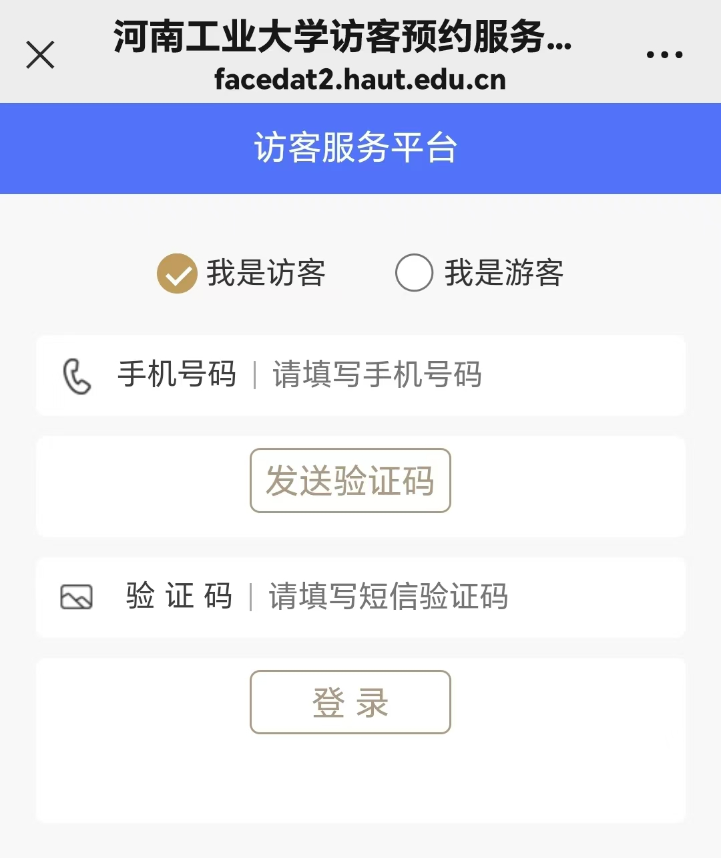
访客登录

（二）信息录入
访客登录后进入访客系统主页，访客在第一次登录后需上传照片、填写个人信息，该项操作只需在第一次登录时操作，后续访问直接预约即可，无需再上传照片。
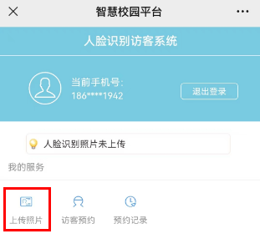
访客系统主页

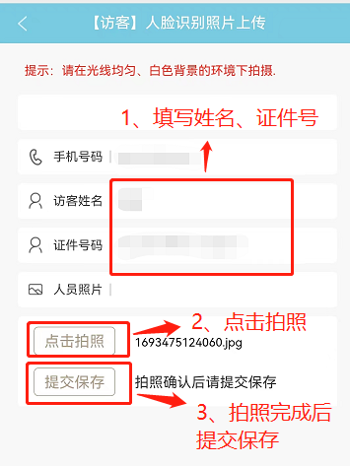

访客进入上传照片页面后需进行3步操作：
1.填写姓名、证件号码；
2.点击拍照；
3.提交保存照片。

（三）访客预约
访客进入预约界面填写预约信息如下：
1.选择被访人部门；
2.填写被访人姓名；
3.填写来访单位；
4.填写到访时间；
5.填写离开时间；
5.选择到访事由；
6.如有车辆需选择私家车，并填写车牌号码，从南门通行。
预约信息填写完成后点击提交申请，等待审批。

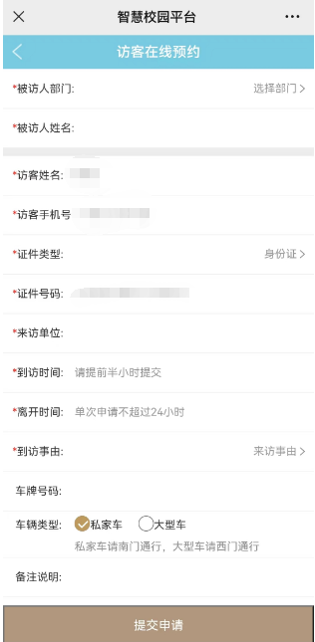

三、预约审批（移动端）

（一）审批权限
预约审批人角色为被访部门指定部门审批员。

（二）移动端-“云上工大”APP审批
预约审批管理员可通过云上工大APP对本部门的访客进行审批。
1.APP服务模块
预约审批管理员在APP一网通办模块，点击“后勤保卫”菜单选择或直接搜索“访客审批”服务模块进入预约审批页面。

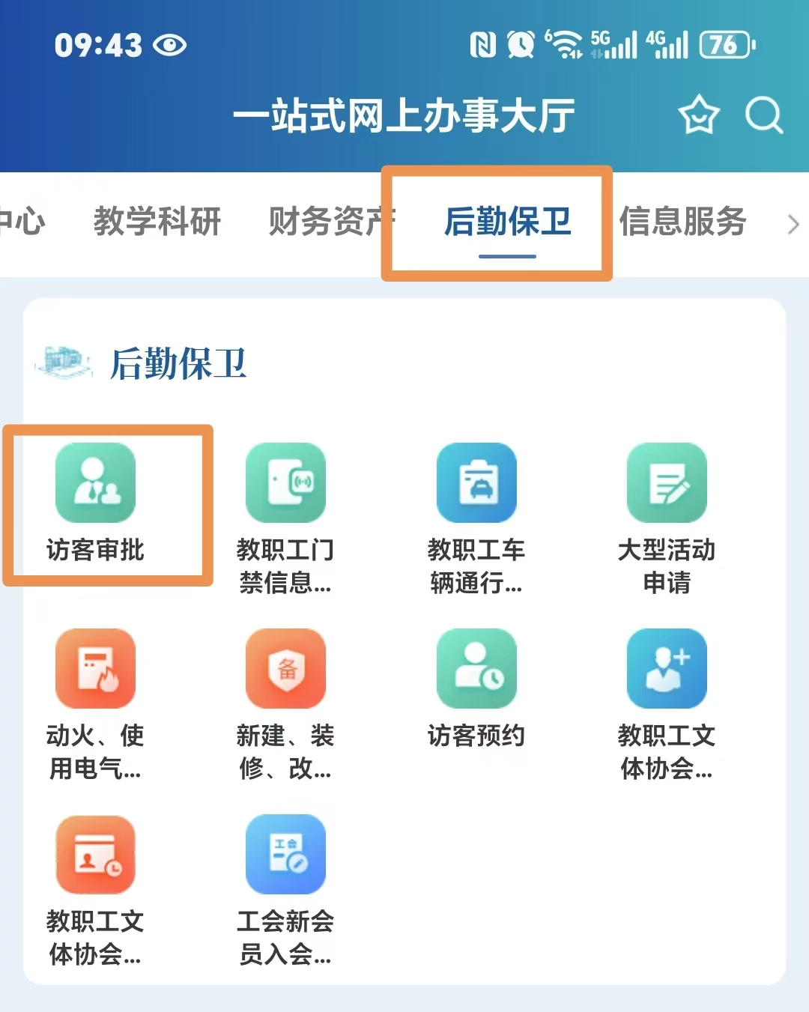
2.预约审批
访客管理员进入审批页面后可对本部门访客进行审批操作。